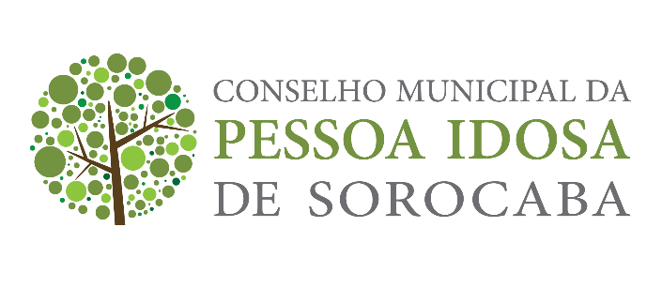

Conselho Municipal da Pessoa Idosa de Sorocaba
13ª Reunião Ordinária
No dia 02 de fevereiro de 2.023 deu-se a 13ª Reunião Ordinária do Conselho Municipal da Pessoa Idosa de Sorocaba. A Presidente, Profa Dra Renata Hebling Marins, abre a Reunião Ordinária às 14:17 hs. com a presença dos Conselheiros da Sociedade Civil, do Poder Público e Convidados, conforme consta na Lista de Presença em anexo devidamente assinada por todos os presentes. Após a abertura formal, a Presidente Profª Drª Renata Hebling Marins solicita a aprovação da 12ª ata referente à reunião do mês de janeiro para que a mesma já seja assinada e aprovada. Aprovada por unanimidade. Seguindo a pauta pré enviada, a presidente discorre sobre os e-mails recebidos, informando que apenas foram recebidas denúncias e também dois e-mails do Conselho Estadual da Pessoa Idosa com informes mensais sobre as realizações em nosso estado.
Na sequência, a Presidente para a palavra ao Vice-Presidente e Coordenador da Comissão de Visitas e Recadastramentos, senhor Luiz Eduardo que discorre sobre o recebimento dos e-mails de denúncias e ressalta novamente sobre a importância de se organizar uma rede, um fluxo de atendimento. Informa também que os trabalhos para organização deste fluxo estão ocorrendo e que durante o mês houve o primeiro contato com a Vigilância Sanitária, através de uma reunião muito esclarecedora e que ajudará muito nas nossas ações futuras para que o fluxo seja realmente efetivado. Aproveitando a fala do Sr Luiz sobre reunião externa, a Presidente discorre também sua a sua presença em reunião da Associação de Instituições de Longa Permanência, informando que as Instituições presentes não conheciam a real finalidade e importância do credenciamento junto ao Conselho Municipal da Pessoa Idosa. Na sequência da pauta, tesouraria, a Presidente relata que o Sr Cícero que ocupa a cadeira de 1º Tesoureiro, enviou uma carta de desligamento ao Conselho por problemas particulares e então a Presidente relata a necessidade de uma eleição interna para o cargo de 1º Tesoureiro na próxima reunião. Também destacou que a Comissão de Projetos teve o desligamento da Conselheira Sra Edileine, através de e-mail enviado, e que será substituída pelo seu suplente na Secretaria que representam a Secretaria de Esportes.
Já dentro da pauta dos projetos, a Presidente informa que o projeto continua na SEGOV, mas já encaminhado internamente para o jurídico. A Presidente passa a palavra para a Sra Marlene, da Coordenadoria da Pessoa Idosa, que informa estar elaborando um projeto que fará parte de toda a política pública da Pessoa Idosa da cidade, que trará informações aos idosos dentro de todos os ambientes CRAS e que estará apresentando durante o mês de fevereiro ao Secretário, para devida aprovação. Relata também que no dia 27 de fevereiro estará visitando juntamente com a Presidente, a Pastoral do Idoso, na Chácara da Pessoa Idosa, no Bairro do Éden, iniciando esta proposta de informação para população idosa de Sorocaba. Entrando na pauta “outros”, a Presidente pede a apresentação de um convidado que se apresenta como representante da Instituição APAE que relata a grande importância do olhar para os deficientes, que ao completarem 40 anos, já são considerados idosos. Relata também que atualmente na APAE, muitos deficientes são cuidados por idosos e que esta realidade precisa ser vista por todos e acolhida pelas políticas públicas.Sem mais pendências, a Presidente deste Conselho, Profa Dra Renata Hebling Marins, finalizou a reunião com comentários gerais, lavra esta Ata e dá como encerrada a 13ª Reunião Ordinária do Conselho Municipal da Pessoa Idosa de Sorocaba.

